希望審査分野；法生物学，法薬毒物学，法化学，法工学，法文書，法心理学，現場鑑識科学 (いずれかを記載)
－論文の種類－
（総説，原著，技術報告，速報，ノート，事例報告，資料のいずれかを記載）

（記載例）GC/MSによる生体試料中のフェネチルアミン系およびトリプタミン系乱用薬物の分析

（記載例）科捜 研太郎¹，法科 花子²
（記載例）
¹ ABC研究所 法科学部門 〒000-0000 所在地
² ABC大学 薬学部 分析化学研究室 〒000-0000 所在地

（記載例）Analysis of abused phenethylamine and tryptamine type drugs in biological specimens

（記載例）Kentaro Kaso¹，and Hanako Houka²
（記載例）
¹ Department of Forensic Sciences, ABC Institute
6-3-1, Kashiwanoha, Kashiwa-shi, Chiba, 277-0882 JAPAN
² Department of Analytical Chemistry, Faculty of Pharmaceutical Sciences, ABC University
2-4-41, Ebara 2-chome, Shinagawa-ku, Tokyo, 142-8501 Japan

Running Head: (論文内容を端的に表現するものとし，和文は30字以内，英文は60字以内)（記載例）GC/MSによる生体試料中の乱用薬物の分析

校正刷り宛先：（記載例，朱書き）
〒277-0882 千葉県柏市柏の葉6丁目3番地1
ABC研究所 法科学部 科捜 研太郎
電話: 00-0000-0000 FAX: 00-0000-0000
E-mail: Kaso-Kentaro@abc.com
別刷り部数：25部 (必要に応じて部数を記載)
Abstract（英文抄録）（改ページして記載）
総説，原著および技術報告は300語以内，速報，ノートおよび事例報告は200語以内を目安として記載する．本文のフォントはTimes New Roman，12ポイント，左揃え，開始行のみ４文字分インデントする．
（記載例）
We have developed an analytical method for the detection of abused drugs in human serum．．．．．

Key words:
3～5words以内．各キーワードをカンマで区切る．名詞は単数形で記す．先頭単語の頭文字は大文字
（記載例）
GC/MS, Synthetic cannabinoid, Solid-phase dispersive extraction, Human serum

英文抄録の和訳
句読点は，「，(全角カンマ) ．(全角ピリオド)」とする．本文も同様とする．和文のフォントは明朝体，英数字はTimes New Roman，12ポイント，左揃え，開始行のみ1文字分インデントする．英文校正の際の参考とするため，英文抄録の内容と一致させること．

（記載例）
本研究では，GC/MS法による血清中の乱用薬物（麻薬，覚せい剤および合成カンナビノイド）の迅速分析法を検討した．．．．．

（本文）改ページして記載
本文には，例えば，緒言，実験方法，結果および考察，結言等の大見出しを付けて書く．以下，必要に応じて中見だし，小見出しを付ける

大見出し

（例：“緒言，材料および方法，結果，考察，結語”など．）

（フォントはゴシック体14ポイント） 大見出しの前は１行空ける．

中見出し（例：“1 試薬，2 試料，3 装置”など）

（フォントはゴシック体12ポイント．中見出しの数字は半角．見出し数字と見出し文字の間は全角スペース）

小見出し（例：“(1) GC/MS操作条件，(2) 溶出溶媒の検討”など）

（フォントは明朝体12ポイント．小見出しの数字および括弧は半角．見出し数字と見出し文字の間は全角スペース）

緒言(大見出し，ゴシック体，14ポイント，センタリング，改ページ後の最初の行から書き出す) （記載例）
緒 言
本文のフォントは，明朝体（英数字はTimes New Roman），12ポイント，左揃え．
各パラグラフ開始行は1文字分インデントする．
大見出しの後に1行開けずに書き始める．
本文中の括弧は全角括弧とする．
引用文献番号は本文中その項目の右肩に上付きで^{1,2)}，または3件以上の文献を引用する場合は，³⁻⁵⁾ のように通し番号を記す．
（記載例）
大麻の精神作用成分であるテトラヒドロカンナビノールと類似の作用を示す合成カンナビノイド類は，…Einstein ら¹⁾ が報告したように …… GC/MS法およびLC/MS法 ^{2,3)}が報告され，… の方法⁴⁻⁷⁾がある．また，前報^{8-10,12)} …

材料および方法；(大見出し，ゴシック体，14ポイント，センタリング，大見出しの前は1行開ける)
（記載例）

材料および方法
1 試薬および試料 (ゴシック体，12ポイント，左揃え)
凍結ヒト血清は，提出者から適切な同意が得られ，個人情報が確実に連結不可能で匿名化されている旨の証明が得られたものを〇〇〇から購入した・・．（倫理審査委員会等の承認を得ている場合には，その委員会名と承認番号を記載する）
（中見出し本文のフォントは，明朝体（英数字はTimes New Roman），12ポイント，左揃え，各パラグラフ開始行は1文字分インデントする）
2 器具および装置（中見出し ゴシック体，12ポイント，左揃え）
SPDEで使用する遠心ろ過フィルターは・・・．
3 試料前処理（中見出し ゴシック体，12ポイント，左揃え）
Oasis® HLBカートリッジから取り出した固相剤100 mg をマイクロチューブに入れ，・・・
(1) 血清の除タンパク（小見出し フォントは明朝体，12ポイント）
血清0.5 mLをマイクロチューブに入れ，アセトニトリル0.5 mLを加えて撹拌し，遠心分離した・・・．（小見出し本文のフォントは，明朝体（英数字はTimes New Roman），12ポイント，左揃え，各パラグラフ開始行は1文字分インデントする）

結 果
１ 分析法バリデーション(中見出し ゴシック体，12ポイント，左揃え)
(1) 検出限界，定量下限および検量線（小見出し フォントは明朝体，12ポイント）
マトリックスマッチング法^{5）}により測定を行ったところ，各物質の検出限界（S/N = 3）および定量下限値（S/N > 10）は・・・．（本文のフォントは，明朝体（英数字はTimes New Roman），12ポイント，左揃え，各パラグラフ開始行は1文字分インデントする）

（文献引用箇所は，本文中に「)」つきの上付き数字で示す．）
Fig.1
（表，図の挿入位置は，本文の右欄外に指示する．）
（脚注の参照は本文中に^{[脚注1]}のように示す．形式は問わないが文献その他の参照事項と混同しないようにすること．挿入位置は，本文の右欄外に指示する．記述内容は別ページに記載する）
脚注1

考 察
（本文のフォントは，明朝体(英数字はTimes New Roman，12ポイント，左揃え，各パラグラフ開始行は1文字分インデントする．なお「結果および考察」として，まとめて記載しても良い．)
（考察の後に「結言（結語，結論などでもよい）」を必要に応じて加えることができる．本文，要旨と著しく重複する結言は省略する．また，「結果」および「考察」において言及していない内容を“結言”に記載することは許されない．）

謝 辞
（必要に応じて記載する．以下，記載例）
本研究は，○×研究費補助金（課題番号がある場合には番号を記載する）の助成により行われたもので，関係各位に深謝する．

利益相反
（本会利益相反マネジメント規程に従い，必ず申告しなければならない．以下，記載例）
・申告すべき利益相反はない．
・本研究は，株式会社〇〇の支援（研究資金提供，役務提供，資機材の供与・貸与等，具体的な支援内容を記載）により行った．（当該研究と利害関係のある団体からの支援があった場合に記載する．詳細は本会規程を参照のこと．なお公的な研究資金の場合は，謝辞に記載する）

文 献
・本文での引用順に記載する．以下に書式例を示すが，詳細は執筆要領別紙３「文献等の扱いについて」を参照すること．
様式は次の通り

雑誌を引用する場合
著者名，タイトル．雑誌名，巻数, 開始ページ-終了ページ, 発行年．
（記載例）
1) Edelman G. J., Gaston E., Van Leeuwen T. G., Cullen P. J. and Aalders M. C. G., Hyperspectral imaging for non-contact analysis of forensic traces. Forensic Sci. Int., 223, 28-39, 2012.
2) 藤田悟郎，横田賀英子，渡邉和美，鈴木 護，和智妙子，大塚祐輔，倉石宏樹，実務のため量的な方法による事件リンク分析．日本法科学技術学会誌，16, 91–104, 2011.

書籍を引用する場合
著者，章タイトル，書籍の編者（必要な場合に記載），書籍の名称（英名は斜体）．第〇版（英名は斜体），pp. 開始ページ–終了ページ，発行者，発行者の所在都市名，発行年．
（記載例）
3) Butler J.M., STR Genotyping and Data Interpretation, in: Fundamentals of Forensic DNA typing. pp. 175–204, Academic Press, San Diego, 2010.
4) Morton S. E. and Beal B. L., Alterations in documents, in: Kelly J. S. and Lindblom B. S. (Eds.) Scientific Examination of Questioned Documents. 2nd ed., pp. 319−336, CRC Press Taylor and Francis Group, Boca Raton, 2006.
5) 金子 毅，油類，高取健彦（編）捜査のための法科学 第二部〈法工学・化〉．pp. 439–444，令文社，東京，2005.
その他の資料を引用する場合
「特許公開番号，発明の名称．」 （記載例）特開2003−131343，熱現像感光材料．
「特許番号，発明の名称．」 （記載例）特許4021677，半導体集積回路．
「規格番号，規格名称，制定年または改正年．」
（記載例）JIS D 1060，乗用車の前面・後面の衝突試験方法，1982．
（記載例）ASTM E2154−01, Standard Practice for Separation and Concentration of Ignitable Liquid Residues from Fire Debris Samples by Passive Headspace Concentration with Solid Phase Microextraction (SPME), 2001．
「サイト管理者，ページタイトル，[URL]，アクセス年月日．」
（記載例） Federal Bureau of Investigation, Evidence Control, available from [http://www.fbi.gov/about-us/lab/ecu], accessed Nov 15, 2012.
脚 注
脚注１：本研究は・・・・・である．

脚注２：ただし，今回の・・・・・・・．

Table の作成例
表は，1頁に1つとし，和英両論文ともに英文で記載する．表には縦罫線を使用せず，各語句の始めは，原則として大文字とする．脚注を要するときは，表示の語句右肩にa），b），c）を付記し，表の下欄外にそれぞれの説明を記す．

Table 1 The regression equations and the correlation coefficients obtained using the present method.
Analyte^{a)} | Sample^{b)} | Regression equation | Correlation  coefficient (r) | Linear range  （μg/mL）
AAA | Urine | y = 1.0764x − 0.0191 | 0.9992 | 0.01–2
 | Serum | y = 1.1563x − 0.0024 | 0.9998 | 0.01–2
 | Whole blood | y = 1.0511x − 0.0122 | 0.9994 | 0.01–2
BBB | Urine | y = 0.9534x + 0.0012 | 0.9996 | 0.01–2
 | Serum | y = 0.8778x + 0.0187 | 0.9985 | 0.01–2
 | Whole blood | y = 0.9200x + 0.0108 | 0.9992 | 0.01–2
a): XXX
b): YYY
Figure Captions
（記載例）

Fig. 1 Chemical structures of AAA, BBB and CCC.

Fig. 2 SRM chromatograms obtained from the aqueous solution of AAA (10 μg/mL)
Figureの作成例
図（写真を含む）はそのまま製版，印刷ができるものとする．図の横幅は 80 mm 以下，それでは小さすぎる場合は170 mm以下とする．
図は，1頁に１つとし， 図の下部は図の番号，各図の表題および説明を英文で記載する．
表および図の挿入位置は本文右欄外に指示する．
(記載例)
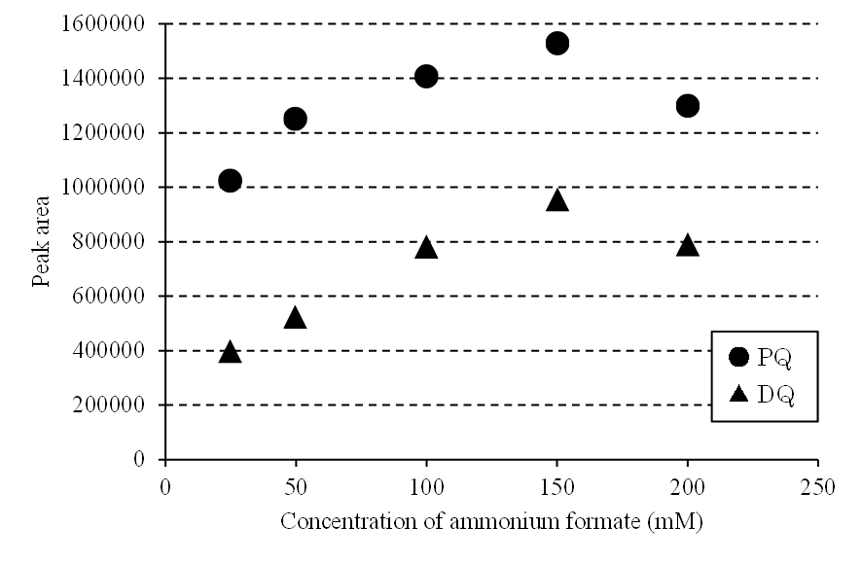
● AAA
▲ BBB

Fig. XX Effect of concentration of ammonium formate in mobile phase on peak area of AAA and BBB from a standard solution of 0.5 μg/mL.

